Nombre:

Guía 3. Medidas de Posición y de Tendencia Central

Objetivo de Aprendizaje | Tomar decisiones en situaciones de incerteza que involucren el análisis de datos con medidas de posición y medidas de tendencia central
Eje | Probabilidad y Estadísticas | Tema | - Medidas Estadísticas
Instrucciones Generales | Responda de forma clara cada una de las preguntas planteadas de forma ordenada en su cuadernillo de respuestas. Cada una de las respuestas debe ser enumerada según la pregunta. Recuerde que es necesario incluir cálculos y esquemas, etc. utilizados para dar respuesta a los ejercicios y problemas.  Cuide la presentación y la ortografía
Fecha de Entrega | Lunes 29/3 - 5/4 | Evaluación | Acumulativa Guías
  - Tomás tiene un local de venta de ropa Presence. La cantidad de ventas realizadas durante 21 días se muestran a continuación:

    - Calcula el Q₂ y el P₈₀.
    - Calcula el cuarto quintil.
    - ¿Cuál es el máximo de ventas de ropa para el 50% de los días en la tienda Presence?
    - ¿Cuál es el mínimo de ropa que se vende en el 60% de los días?
  - Durante una prueba realizada a un grupo de 100 alumnos se toma el tiempo que los alumnos demoran en responder toda la prueba. Los resultados se encuentran en la siguiente tabla:

    - Calcula el Q₃ y el P₂₀.
    - Calcula el tercer quintil.
    - ¿Cuál es el máximo de horas que se demora el 45% de los alumnos que rindieron la prueba?
    - ¿En cuál percentil se encuentran los alumnos que se demoraron 2 horas o menos en responder la prueba?
    - ¿En qué percentil se encuentran los alumnos que se demoran 4 horas o menos?
  - Completa la tabla de frecuencias. Luego, responde.En un estudio se han tabulado los ingresos de un grupo de familias, obteniéndose los siguientes resultados.

    - ¿Cuál es el Q₃? ¿Cómo se interpreta?
    - Aproximadamente, ¿qué cantidad de personas están por sobre P₆₀?
    - ¿Cuál es la diferencia entre el segundo y tercer quintil? ¿Qué puedes interpretar a partir de ello?
    - Escribe 2 conclusiones con respecto a Q₁
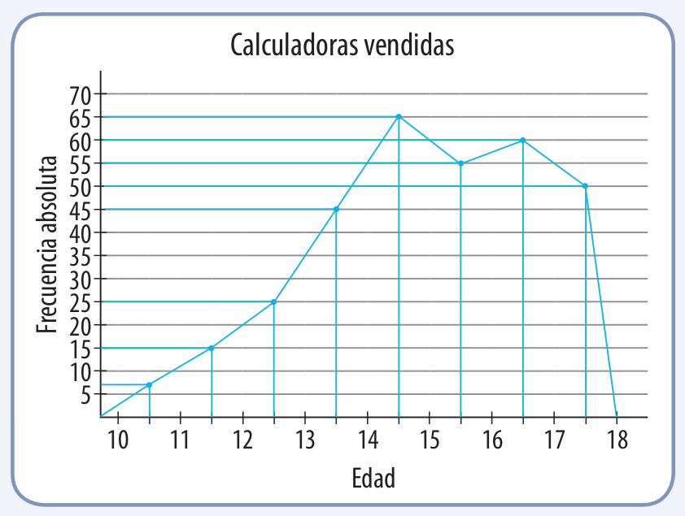
  - El siguiente gráfico representa la cantidad de calculadoras compradas en una determinada tienda de acuerdo a la edad de los compradores.

    - ¿Cuál es el valor de P₁₀?, ¿qué representa?
    - ¿Qué valor corresponde a Q₃? ¿Cómo se puede interpretar?
    - Escribe 3 conclusiones con respecto al P₅₀
  - El gráfico representa los minutos que deben esperar los clientes de una determinada tienda comercial.
    - Calcula P₁₉. ¿Qué representa?
    - ¿Qué valor corresponde a Q₂? ¿Cómo se puede interpretar?
    - Escribe dos conclusiones con respecto al Q₃.
  - Los 500 estudiantes de 1° medio de los colegios de una municipalidad rindieron una prueba. El gráfico muestra los puntajes, de un total de 100, obtenidos por los estudiantes.
    - Determina en el gráfico los 4 quintiles. ¿A qué puntajes corresponde?
    - A los estudiantes que se ubican sobre el percentil 80 se les regalará un libro. ¿A cuántos alumnos les corresponderá el regalo?
    - Los estudiantes que se encuentran bajo el primer cuartil irán a un curso de nivelación. ¿Cuántos alumnos deberán ir a ese curso?
  - El siguiente histograma representa los puntajes obtenidos en una prueba PSU de Matemáticas por alumnos de cuarto medio.
    - ¿Cuál es el percentil 35?
    - ¿Cuál es el tercer cuartil?
    - ¿Cómo se interpreta el percentil 75?
  - Para adecuar las actividades de su clase, el profesor del curso electivo Gimnasia recopiló los datos de la masa corporal y la estatura de sus estudiantes. Los resultados se muestran a continuación (puede usar la calculadora, pero escriba la operación a realizar en la misma y luego el resultado arrojado)
  - Pablo no recuerda una de sus 6 calificaciones de Biología. Si su promedio fue 5,3 y sus otras notas fueron: 4,5; 5,0; 6,0; 6,0; 5,5, ¿cuál es la calificación que falta?
  - En el siguiente conjunto de datos:
2, 4, 5, 6, 2, 3, 12, x
    - ¿Cuál podría ser el valor de x para que el conjunto de datos no tenga una moda?
    - ¿Cuál debería ser el valor de x para que el conjunto de datos tenga dos modas?
    - ¿Cuál debería ser el valor de x para que el conjunto de datos tenga promedio 5?
  - Relaciona las medidas de tendencia central con el gráfico asociado más adecuado.
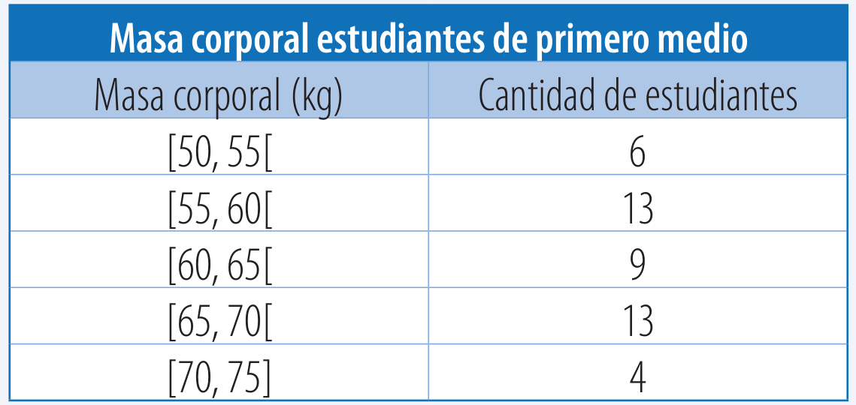
  - Analiza la tabla y luego responde.

    - ¿Cuál es la moda de los datos en la tabla anterior? ¿Cómo justificarías lo sucedido?
    - Si ingresan tres alumnos nuevos al curso con masas entre los 70 y los 75 kg, ¿cuál es la media aritmética de la masa corporal del curso?
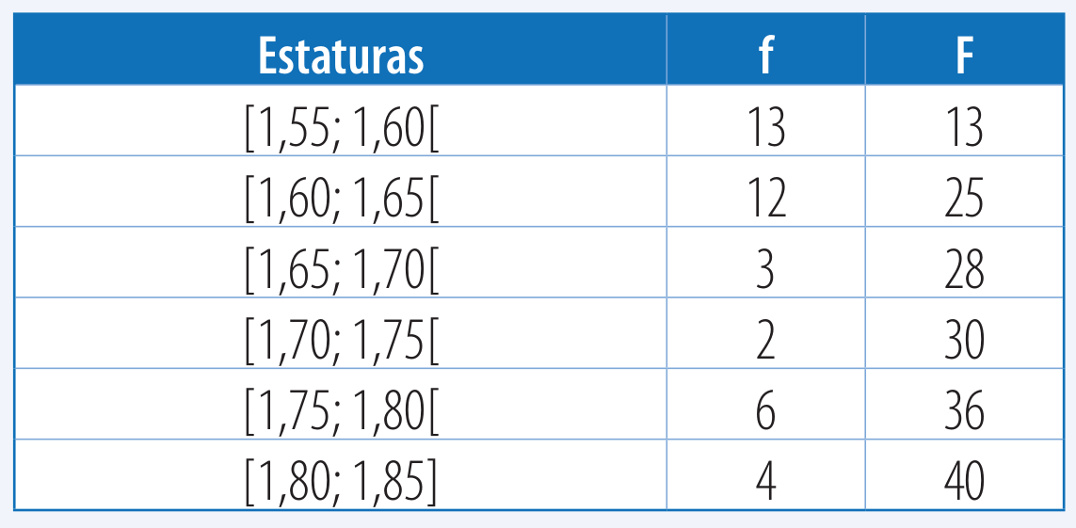
  - Descubre el error. Para una tarea de Educación Física Manuel diseñó una encuesta que le permitiera conocer la estatura de sus compañeros. Después organizó los datos recogidos en la siguiente tabla:

  - Al sacar las conclusiones, Manuel afirma que, en promedio, el curso mide aproximadamente 1,66 cm, la estatura que más se repite está cerca del 1,61 cm y que sobre el 50% de los alumnos tiene una estatura superior a 1,63 cm ¿Cuál fue el error de Manuel en una de sus conclusiones?
  - Calcula las medidas en cada caso y completa la tabla.
 | Masa Corporal (kg) | Estatura (cm)
Moda
Media
Mediana
Q₁
Q₃
    - ¿Cuántos alumnos están por encima de la masa corporal promedio?
    - ¿Cuántos alumnos están por debajo del promedio de estatura?
    - Escribe dos conclusiones a partir de los resultados obtenidos para la masa corporal.
    - Escribe dos conclusiones a partir de los resultados obtenidos para la estatura.
  - Los siguientes datos corresponden a la cantidad de trabajadores que se ausentaron de una fábrica durante los últimos 30 días laborales.
13 - 5 - 13 - 3 - 7 - 10 - 16 - 8 - 6 - 10 - 4 - 6 - 29 - 12 - 9 - 11 - 7 - 7 - 3 - 11 - 6 - 15 - 10 - 21 - 12 - 11 - 3 - 8 - 20 - 11
    - Calcula la media.
    - Calcula la mediana.
    - Calcula la moda.
    - Calcula Q 1 y Q 3 .
    - Escribe dos conclusiones a partir de los resultados obtenidos para la asistencia del personal.
  - Una profesora de gimnasia tiene un taller con un grupo de 36 alumnos y registró sus edades en años.
18 - 19 - 16 - 15 - 15 - 17 - 19 - 20 - 17 - 16 - 16 - 17 - 15 - 20 - 17 - 17 - 19 - 18 - 15 - 17 - 16 - 16 - 17 - 24 - 11 - 17 - 16 - 15 - 17 - 16 - 19 - 16 - 16 - 19 - 17 - 18
    - ¿Cuál es la media de las edades, en años, del grupo de alumnos?
    - ¿Qué valores se encuentran entre el primer y segundo cuartil?, ¿cuántos son?
    - Calcula P₁₀ , P₃₀ y P₇₀ .
    - Escribe una conclusión a partir de los resultados obtenidos.
  - En un estudio de la rapidez límite, se puso un dispositivo en un tramo de una carretera para registrar la rapidez de los automóviles entre las 8 y las 9 de la mañana. Las rapideces (en km/h) registradas fueron las siguientes:
60 - 40 - 90 - 70 - 55 - 65 - 80 - 70 - 65 - 60 - 100 - 65 - 70 - 85 - 60 - 35 - 75 - 60 - 60 - 65 - 85 - 60 - 60 - 60 - 50 - 55 - 65 - 80 - 85 - 70 - 65 - 85 - 70 - 65 - 75 - 95 - 80 - 45 - 55 - 65 - 55 - 85 - 80 - 60 - 70 - 40 - 50 - 65
    - Calcula Q₁ y Q₃ . Interpreta los valores obtenidos en el contexto de la situación.
    - La municipalidad decidió fijar como límite de velocidad un valor tal que bajo él se encuentre al menos el 65% de los automóviles. ¿Cuál es este valor?
    - Escribe una conclusión a partir de los resultados obtenidos.
  - Un profesor asignó puntajes a los trabajos de sus estudiantes y los resultados se muestran a continuación:
75 - 85 - 82 - 92 - 80 - 90 - 67 - 60 - 88 - 70 - 89 - 91 - 96 - 79 - 79 - 99 - 40 - 85 - 90 - 67 - 45 - 60 - 79 - 82 - 89 - 90 - 77 - 80 - 97 - 76 - 85 - 90
    - Determina la media y los cuartiles del grupo.
    - ¿Qué porcentaje de estudiantes obtuvo un puntaje superior o igual a 70?
  - Se preguntó a 32 niños de cuarto básico cuántas horas dedican a ver televisión en un día de semana. Los resultados son:
1 - 5 - 5 - 5 - 4 - 5 - 6 - 8 - 4 - 4 - 4 - 6 - 7 - 7 - 4 - 4 - 5 - 5 - 5 - 3 - 6 - 6 - 4 - 4 - 5 - 3 - 7 - 5 - 3 - 4 - 5 - 7
    - Calcula Q₁, Q₃, Me y RIC. Luego construye un diagrama de cajón a partir de estos datos.
    - ¿Cuántos y cuáles datos están fuera del recorrido intercuartil?
    - Sin calcular el promedio de los datos, ¿en qué lugar del diagrama crees que se ubica? Justifica tu respuesta.
    - Calcula el promedio de los datos y ubícalo en el diagrama. La ubicación obtenida, ¿es semejante a la que tú creías? Escribe una conclusión

